Kraków 05.09.2018 r.
Informacja prasowa
Grupa BIK poprawia wyniki i ma potencjał do dalszego wzrostu
Grupa BIK w pierwszym półroczu br. osiągnęła 9,2 mln zł skonsolidowanych przychodów oraz 8,5 mln zł zysku netto i są to znacznie lepsze wyniki niż uzyskane rok wcześniej. Na poprawę wpłynęło oddanie do użytkowania nowych obiektów oraz korzystna zmiana kursu walutowego. Zarząd BIK w tym roku zakłada kolejne inwestycje w zakresie rozbudowy Śląskiego Centrum Logistycznego w Sosnowcu oraz budowy nowego Centrum Logistycznego Kraków III w Targowisku pod Krakowem.
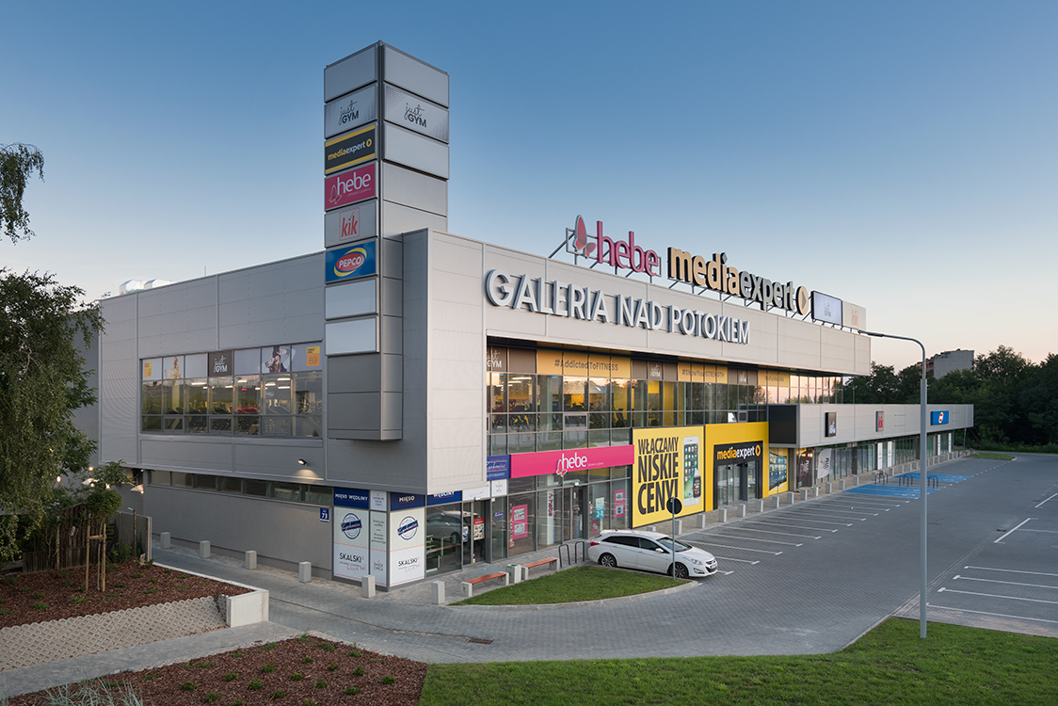
Fot: Galeria nad Potokiem, Radom
Deweloper nowoczesnych powierzchni magazynowych i handlowych w 1 półroczu 2018 r. osiągnął ponad 9,2 mln zł skonsolidowanych przychodów, co oznacza wzrost o blisko 6% w ujęciu r./r. Grupa zanotowała 15,4 mln zł zysku z działalności operacyjnej, względem 2 mln zł straty rok wcześniej. Wypracowała jednocześnie 8,5 mln zł zysku netto, w porównaniu do 0,6 mln zł zysku w analogicznym okresie poprzedniego roku.
Przez pierwsze sześć miesięcy tego roku Grupa BIK zwiększyła jednocześnie wartość kapitałów własnych o 9,3% do 103 mln zł. Z kolei wartość nieruchomości inwestycyjnych wyniosła 209,4 mln zł, czyli o 8,6% więcej niż na koniec ubiegłego roku. Grupa cały czas bardzo dużą wagę przywiązuje do bezpiecznego finansowania nowych projektów.
„Osiągnięte wyniki odzwierciedlają systematyczny rozwój działalności. Poprawa przychodów jest głównie efektem oddania do użytkowania nowej hali magazynowej liczącej 11,5 tys. m² w rozbudowywanym Śląskim Centrum Logistycznym. Na koniec pierwszego półrocza dokonana została również aktualizacja parametrów wyceny poszczególnych nieruchomości. Dodatkowo skorzystaliśmy na osłabieniu kursu złotówki do euro, co miało bezpośredni wpływ na aktualizację wyceny nieruchomości inwestycyjnych, których wartość określana jest właśnie w tej walucie. Jednocześnie wiosną tego roku w ramach rozwoju segmentu handlowego oddaliśmy do użytkowania Galerię nad Potokiem w Radomiu oferującą łącznie 5,2 tys. m² powierzchni najmu” - powiedział Mirosław Koszany, Prezes Zarządu Biura Inwestycji Kapitałowych S.A.
Grupa BIK przygotowuje się do kolejnych inwestycji. „Wkrótce rozpoczniemy budowę kolejnej hali w Śląskim Centrum Logistycznym o powierzchni 14 tys. m². W tym roku planujemy również rozpocząć budowę nowego Centrum Logistycznego Kraków III zlokalizowanego w Targowisku pod Krakowem w bezpośrednim sąsiedztwie węzła autostrady A4. Pracujemy również intensywnie nad inwestycjami w nowych lokalizacjach, między innymi w mniejszych ośrodkach, gdzie nowoczesna infrastruktura magazynowa nie jest jeszcze rozbudowana – dodał Mirosław Koszany.
Grupa BIK zarządza aktualnie trzema parkami logistycznymi: Centrum Logistycznym Kraków I, Centrum Logistycznym Kraków II oraz Śląskim Centrum Logistycznym w Sosnowcu o łącznej powierzchni najmu wynoszącej 67,8 tys. m². W ramach dywersyfikacji działalności zajmuje się także budową i wynajmem nowoczesnych powierzchni handlowych w segmencie parków handlowych (retail parków). Obecnie w portfelu spółki jest Retail Park Karpacka w Bielsku – Białej o powierzchni najmu prawie 7,0 tys. m² oraz Galeria Nad Potokiem w Radomiu oferująca 5,2 tys. m² powierzchni użytkowej.
***
Biuro Inwestycji Kapitałowych S.A. jest deweloperem powierzchni komercyjnych. Specjalizuje się w budowie i wynajmie nowoczesnych powierzchni magazynowych. Grupa BIK do tej pory zrealizowała inwestycje magazynowe w Krakowie, Ożarowie Mazowieckim, Pruszczu Gdańskim i Sosnowcu. Nieruchomości, które tam powstały, dysponują ponad 80 tys. m² nowoczesnej powierzchni magazynowej. Obiekty te spełniają najwyższe światowe standardy. Drugim filarem działalności jest budowa i wynajem nowoczesnych powierzchni handlowych. Pierwszym oddanym do użytku obiektem był Retail Park Puławy. Pod koniec 2014 r. otwarty został Retail Park Bielsko-Biała, a w marcu 2018 r. Galeria Nad Potokiem w Radomiu. Biuro Inwestycji Kapitałowych S.A. rozwija działalność od 1996 roku. Potwierdzeniem wysokiej jakości realizowanych przez spółkę obiektów logistycznych jest nagroda I stopnia „Budowa Roku” przyznana Centrum Logistycznemu Ożarów Mazowiecki za cały przebieg procesu inwestycyjnego wraz z oceną projektu architektonicznego. Biuro Inwestycji Kapitałowych S.A. jesienią 2016 r. przeprowadziło publiczną emisję akcji, debiutując w dniu 23 listopada 2016 r. na głównym parkiecie Giełdy Papierów Wartościowych w Warszawie.
***
Dodatkowych informacji udzielają:
Agencja Tauber Promotion
Mariusz Skowronek,
e-mail: mskowronek@tauber.com.pl
Tel.: +22 833 35 02; 698 612 866
Andrzej Kazimierczak,
e-mail: akazimierczak@tauber.com.pl
Tel.: +22 833 35 02; 660 254 132

